湖南省投资项目在线审批监管平台
湖南省工程建设项目审批管理系统

建设单位操作手册

版本 | 日期 | A M D | 人员 | 影响的范围 | 概要描述
V1.0 | 2020-08-25 | A | 肖伟雄 | 整个文档 | 初稿
V2.0 | 2021-3-1 | A | 申素锋 | 整个文档 | 最新修改

长沙市规划信息服务中心
2021年3月

目录
第一章 系统概述 1
1.1 总体目标 1
第二章 运行环境要求 2
2.1 系统推荐环境 2
第三章 办事大厅（建设单位） 3
3.1 系统访问方式 3
3.2 建设单位登录 3
3.2.1 首次使用全省一体化平台进行注册的建设单位登录流程 3
3.2.2 已使用全省一体化平台注册的建设单位登录流程 6
3.2.3 “项目代码+密码”登录方式 8
3.3 新建能源工程建设项目 9
3.4 新建交通工程建设项目 11
3.5 新建水利工程建设项目 13
3.5 发起“一次征询”（未完成） 16
3.6 事项申报 16
3.7 填写进度汇报 20
3.8 基本信息变更 24
3.9 阶段信息变更 26
3.9 发起联合验收（未完成） 27
3.10 材料补正 28
3.11 退回办件重新申报 29
3.12 其他功能介绍 30

第一章 系统概述

1.1 总体目标
近些年来，在各部门的大力推动下，湖南省工程建设项目审批制度改革已取得较大的成绩与突破。为深入贯彻落实中央部委的工作精神和指导要求，围绕湖南省人民政府办公厅印发的《工程建设项目审批制度深化改革实施方案（湘政办发〔2019〕24号）》，以"建成全省统一的工程建设项目审批制度框架和管理系统，实现工程建设项目‘120/100/70/60’的改革"为总体目标,集合水利项目审批的实际情况，以信息技术为手段，坚持政府引导，进一步优化湖南省水利建设项目审批和管理体系。
系统建设内容主要包括水利所有阶段的申报以及非水利事项审批相关功能建设，并实现与湖南省投资项目在线审批监管平台、与湖南省水利内部系统对接。

运行环境要求

2.1 系统推荐环境
1)操作系统
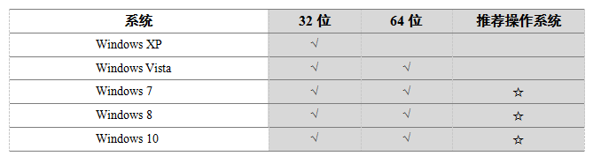
2)浏览器
组件名称 | 组件版本
IE浏览器 | IE9以上
谷歌Chrome浏览器（申报端推荐） | 不限
360浏览器（推荐） | 不限
3)其他
（1）Office2003以上版本；
（2）湖南CA电子盖章控件。

第三章 办事大厅（建设单位）

3.1 系统访问方式
建设单位使用的电脑必须接入互联网，打开浏览器，在地址栏键入http://www.hntzxm.gov.cn访问，即可进入登录页面，并使用数字证书登陆或者使用账号和密码登入后台审批系统，如下图所示：
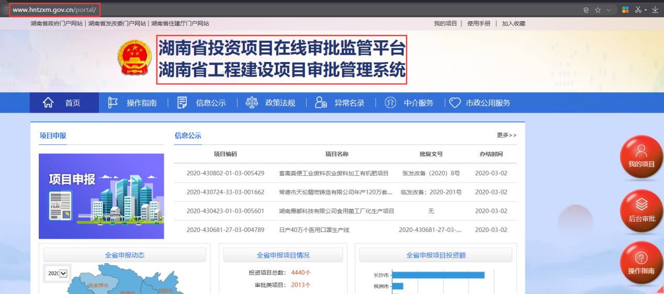
图3-1登陆

3.2 建设单位登录
根据国家、省对“互联网+政务服务”工作有关要求，2019年6月10日起，通过此系统申报项目，建设单位应统一使用湖南省“互联网+政务服务”一体化平台（以下简称“全省一体化平台”）进行企业注册和登录。

3.2.1 首次使用全省一体化平台进行注册的建设单位登录流程
（1）点击系统首页“我的项目”或“工程建设项目申报”均可进入企业登录页面，如下图所示：

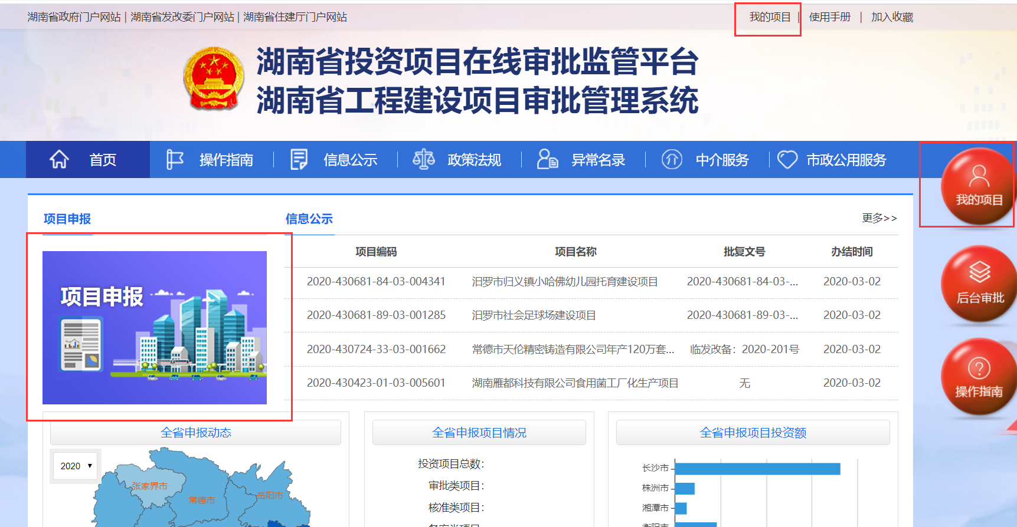
图 3-2系统首页
（2）点击“企业注册”，页面自动跳转至全省一体化平台。
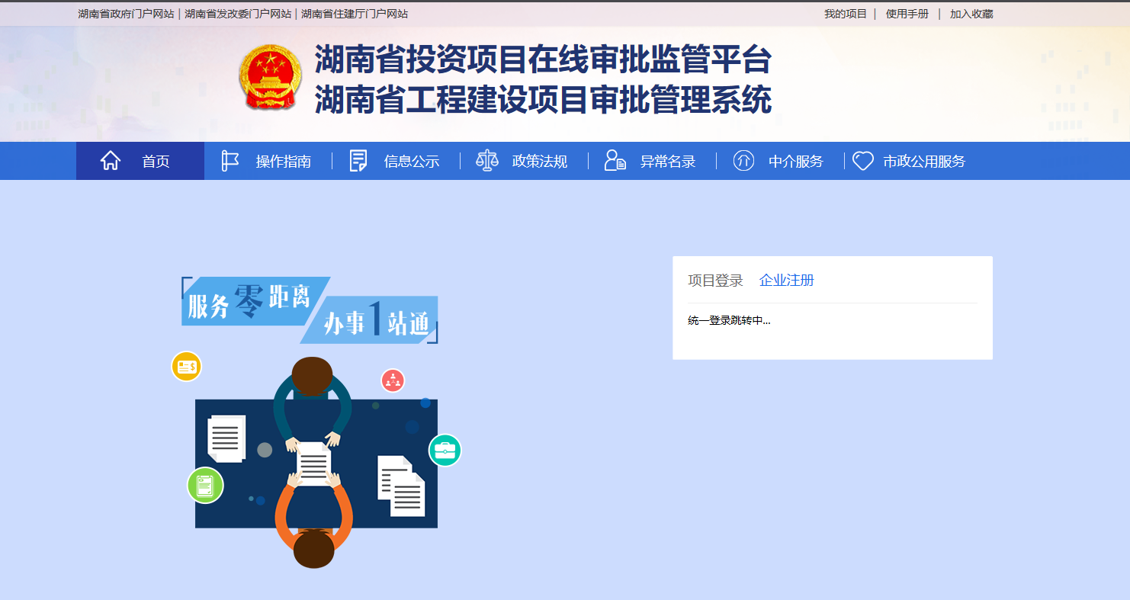
图 3-3企业注册
（3）进入全省一体化平台注册页面，点击“企业登录”—“注册”，页面将自动引导建设单位完成注册手续，如下图所示：
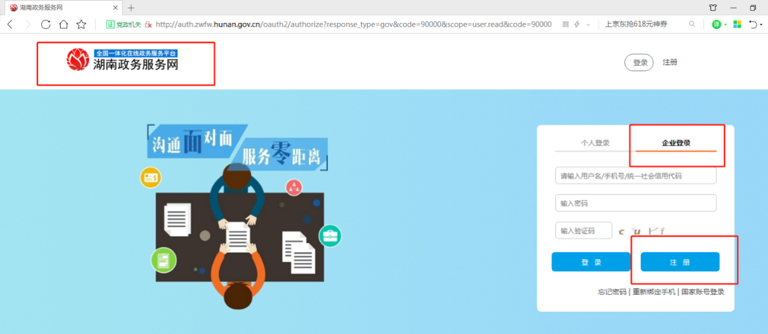
图 3-4企业注册
（4）完成注册手续后，建设单位需返回审批系统首页：http://www.hntzxm.gov.cn，再次进入企业登录页面，点击“企业注册”，如下图所示：
（5）页面将自动跳转至全省一体化平台登录页面，点击“企业登录”，根据页面提示输入“用户名/手机号码/统一社会信用代码”、“密码”、“验证码”并点击“登录”，如下图所示：
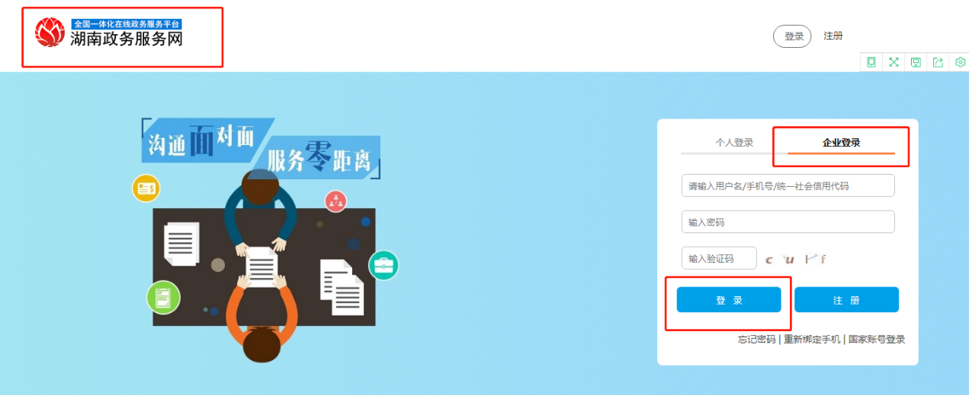
图 3-5企业登录
（6）页面将自动跳转至审批系统建设单位操作界面，如下图所示：
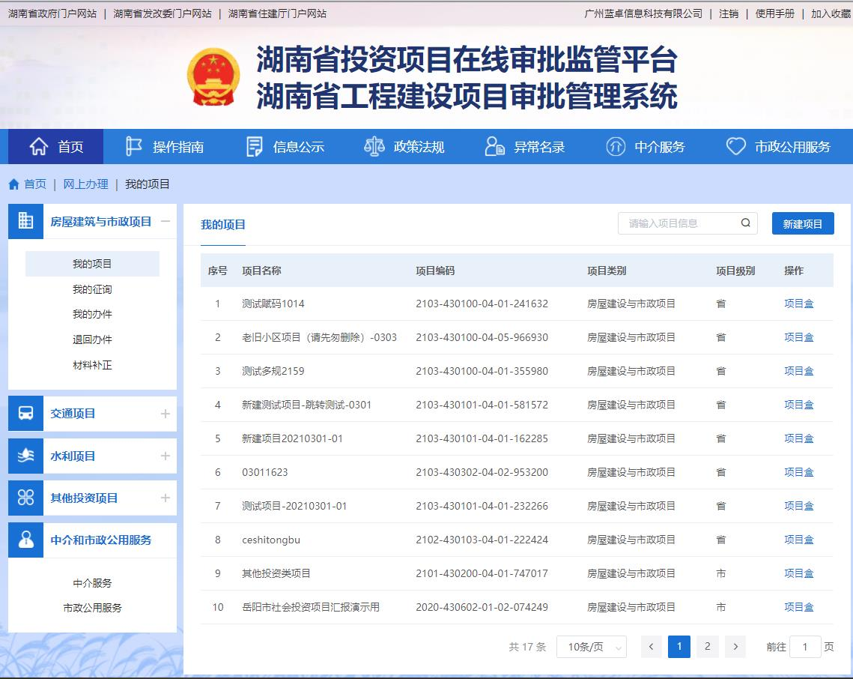
图 3-6建设单位操作界面

3.2.2 已使用全省一体化平台注册的建设单位登录流程
（1）点击系统首页“我的项目”、“工程建设项目申报”均可进入企业登录页面，如下图所示：
图 3-7我的项目

（2）用户点击”企业注册”，页面将自动跳转至全省一体化平台。
图 3-8登录跳转
（3）进入全省一体化平台登录页面，点击“企业登录”，根据页面提示输入“用户名/手机号码/统一社会信用代码”、“密码”、“验证码”并点击“登录”，如下图所示：
图 3-9企业登录
（4）页面将自动跳转至审批系统建设单位操作界面，如下图所示：
图 3-10建设单位操作界面

3.2.3 “项目代码+密码”登录方式
2019年6月10日前已通过在线平台完成项目申报的建设单位，可沿用“项目代码+密码”的登录方式，查询项目办理进度和下载办件。后续新申报项目，建设单位仍需通过全省一体化平台进行注册。“项目代码+密码”的登录方式如下图所示：
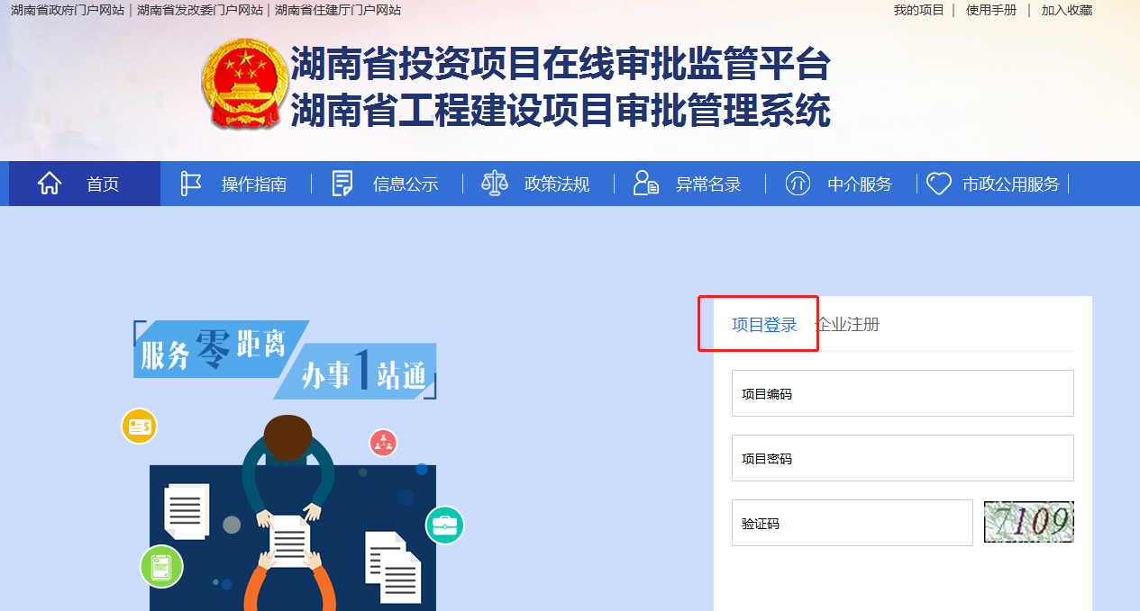
图 3-11项目代码登录方式

3.3 新建能源工程建设项目
（1）用户登录成功后，可点击“能源项目”菜单下的“我的项目”模块，点击新建项目按钮进行创建。如下图所示：
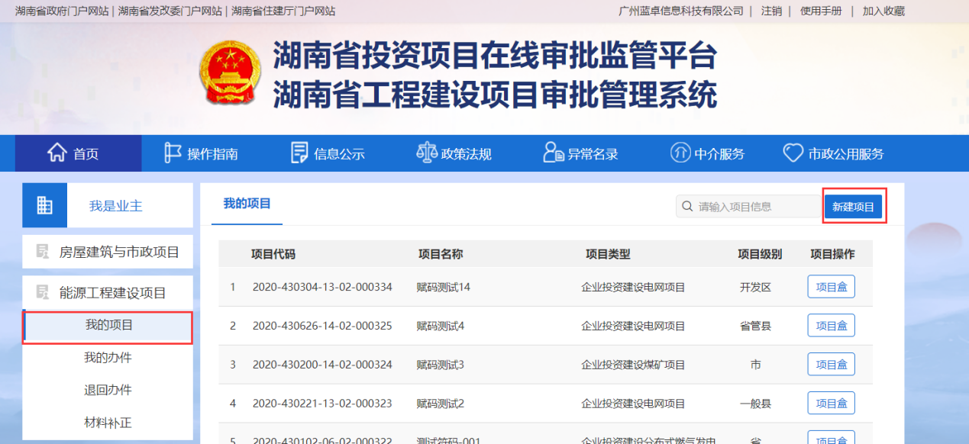
图 3-12新建能源项目
（2）在弹出的项目申报窗口，选择对应的项目类型进行申报，如图所示：
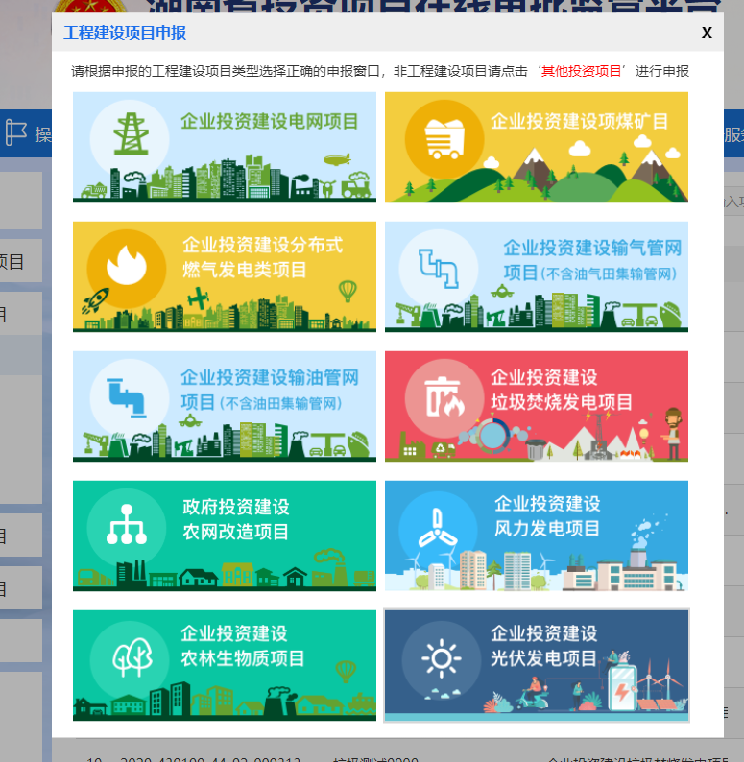
图 3-13选择项目类型
- 按工程实际情况填写项目信息申报表单后，点击确认按钮后完成能源项目新建。如下图所示：
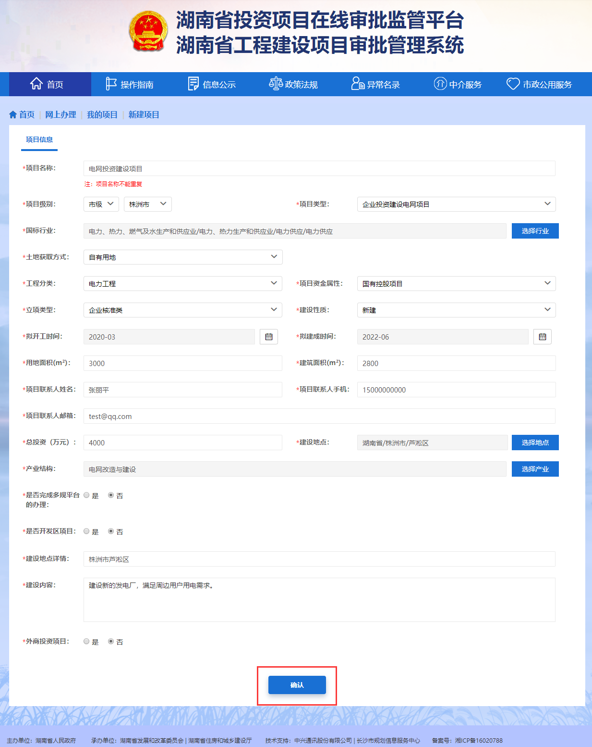
图 3-14填写项目基本信息

3.4 新建交通工程建设项目
（1）用户登录成功后，可点击“交通项目”菜单下的“我的项目”模块，点击新建项目按钮进行创建。如下图所示：
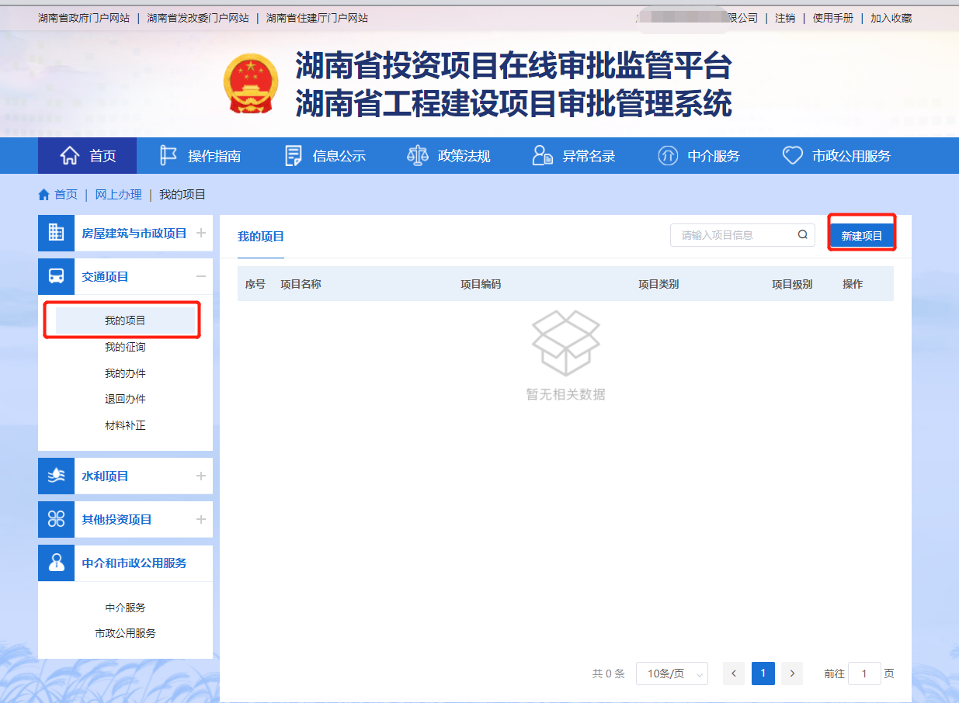
图 3-15新建交通工程
（2）在弹出的项目申报窗口，选择对应的项目类型进行申报，如图所示：
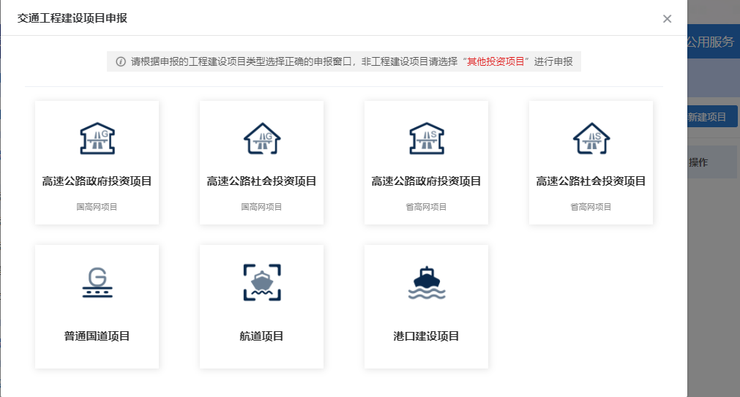
图 3-16选择项目类型
（3）按工程实际情况填写项目信息申报表单后，点击确认按钮后完成能源项目新建。如下图所示：
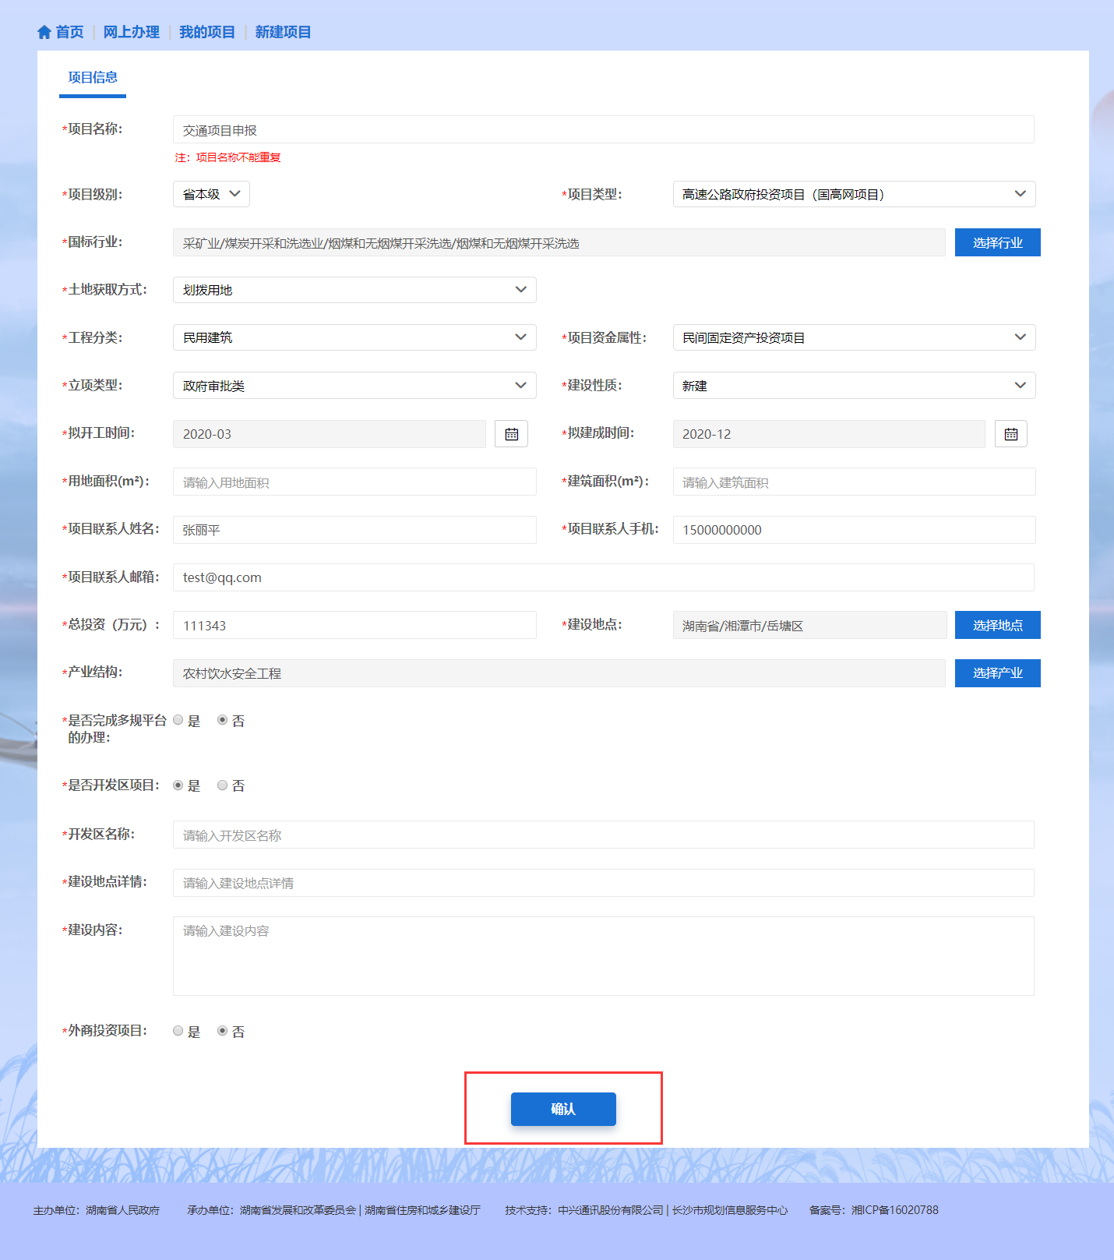
图 3-17填写项目基本信息

3.5 新建水利工程建设项目
（1）用户登录成功后，可点击“水利项目”菜单下的“我的项目”模块，点击新建项目按钮进行创建。如下图所示：
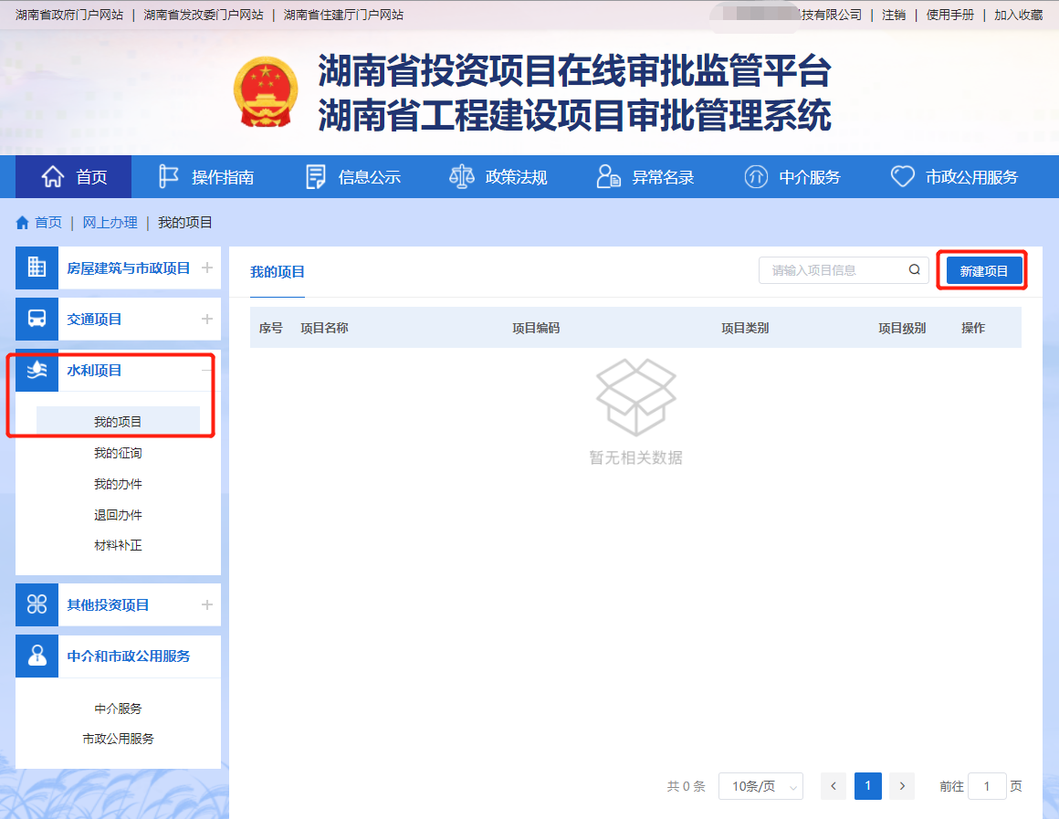
图 3-19新建水利项目
（2）在弹出的项目申报窗口，选择对应的项目类型进行申报，如图所示：
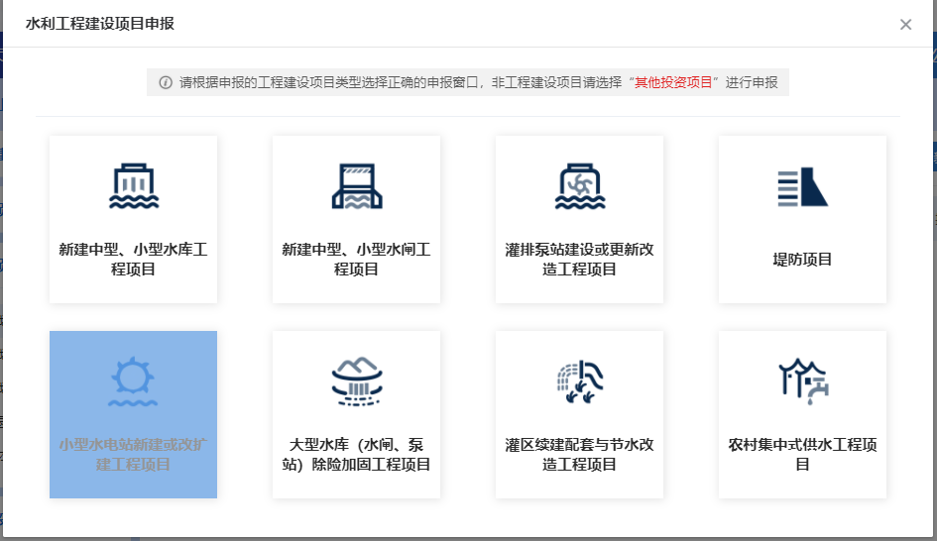
图 3-20选择项目类型
（3）按工程实际情况填写项目信息申报表单后，点击确认按钮后完成能源项目新建。如下图所示：
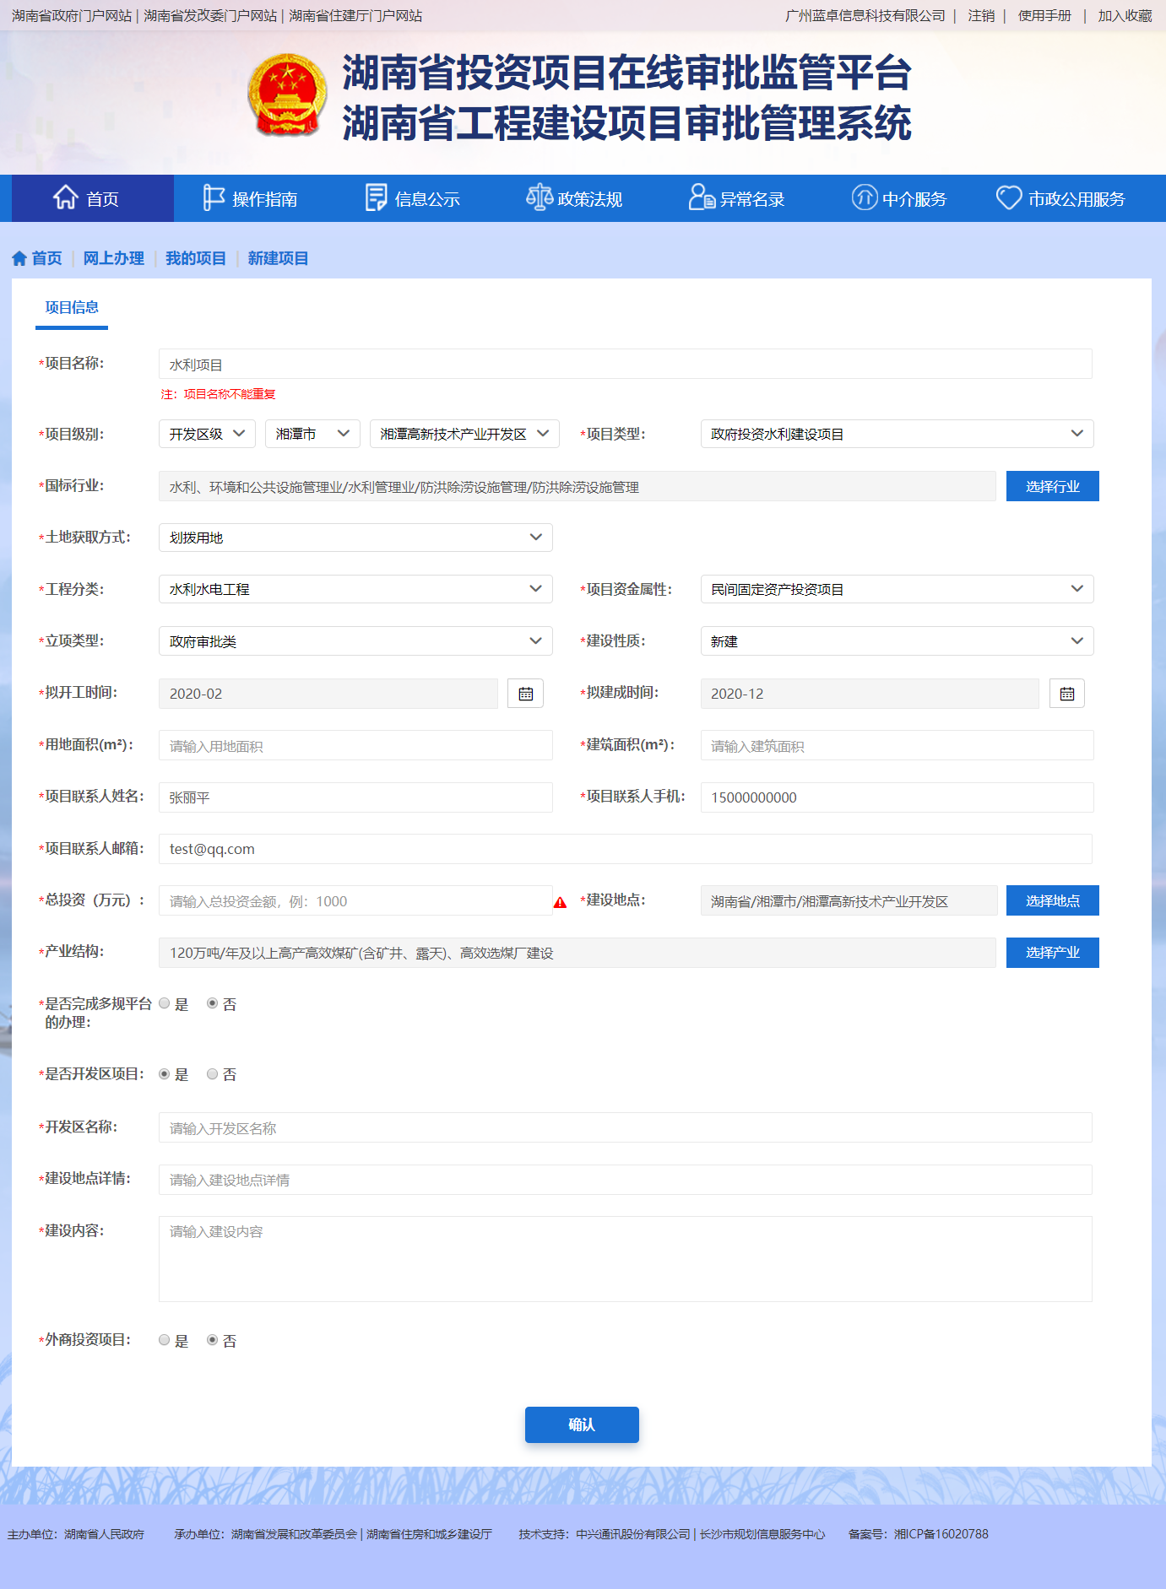
图 3-21填写项目基本信息

3.6 发起“一次征询”
当建设单位新建完工程建设项目后，如不清楚该阶段事项的所需办理材料与办理流程。可发起“一次征询”，向主管部门申请各事项的办理帮助。点击“开始征询”发起一次征询，发起一次征询后，可在“我的征询”模块查询征询的办理详情。
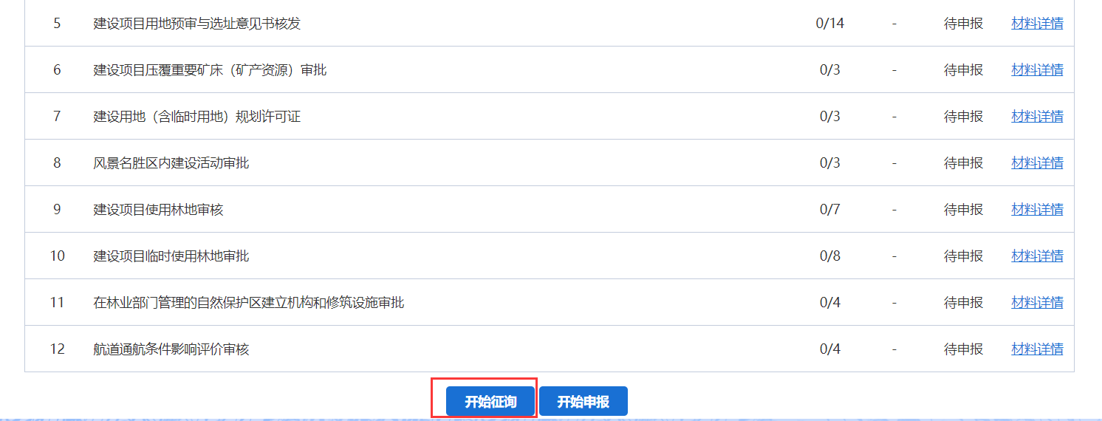
- 一次征询
（1）核对项目基本信息，上传征询附件（如需）后，点击“确认”按钮发起征询并进行确认。
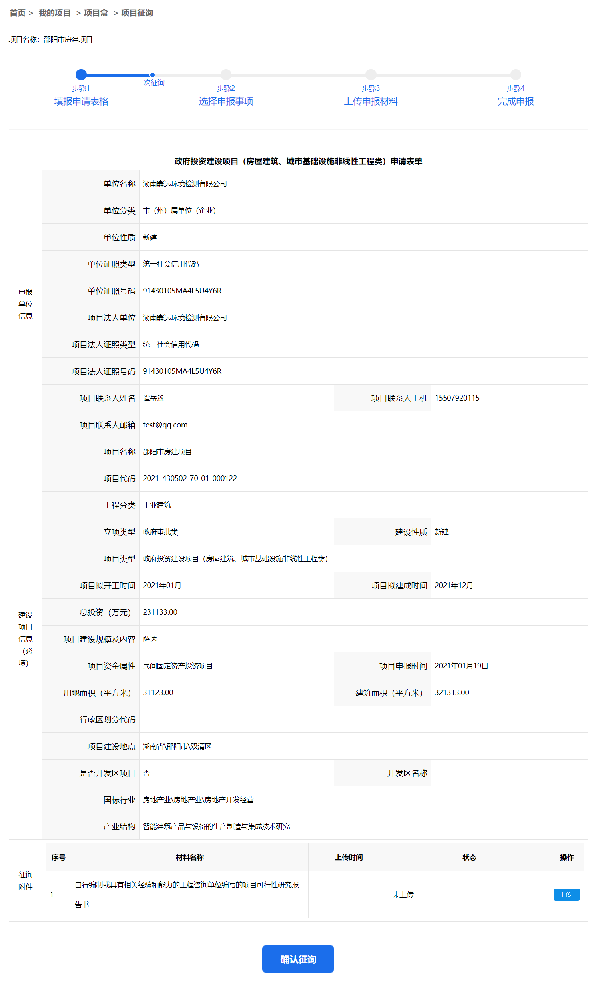
- 发起一次征询
（2）提交征询后，可在页面查看“预计征询完成时间”。
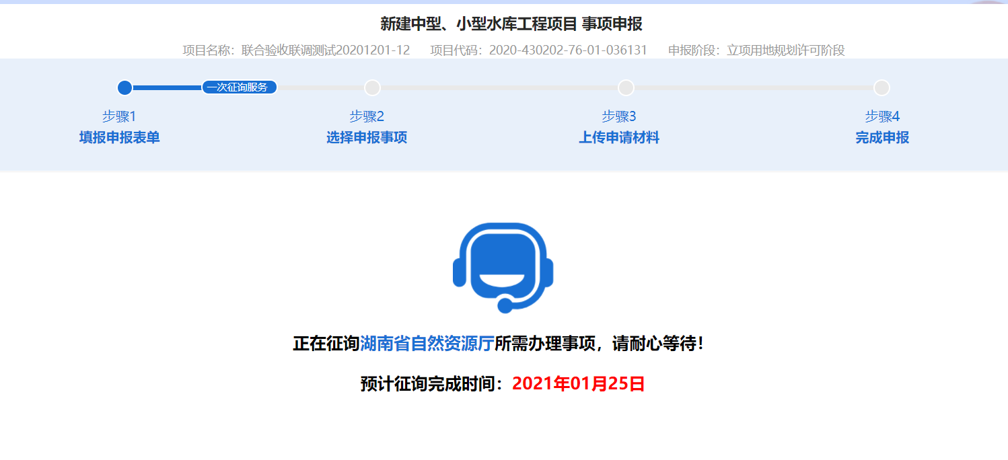
- 提交征询
（3）在“我的征询”中查看征询“办理详情”。
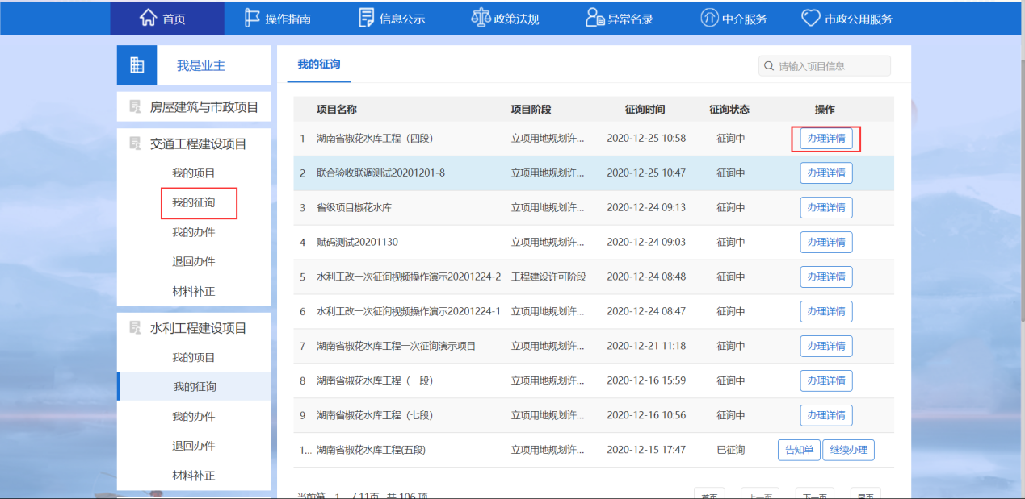
- 查看征询详情
（4）在“我的征询”中点击“告知单”查看征询结果。
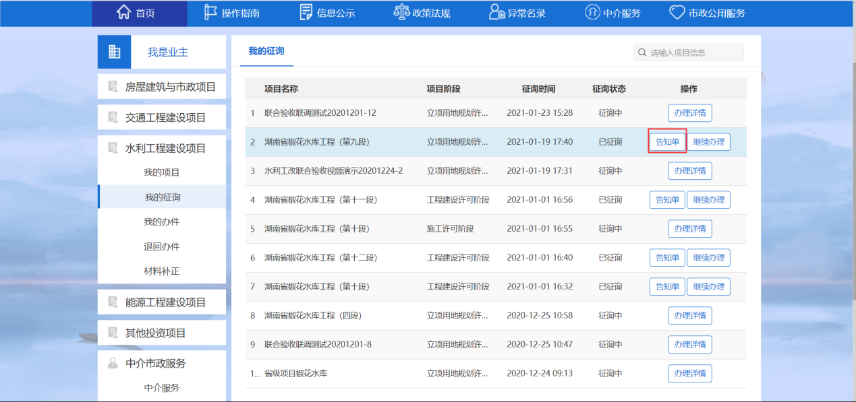
- 查看征询结果
（5）在“我的征询”中点击“继续办理”发起事项申报。
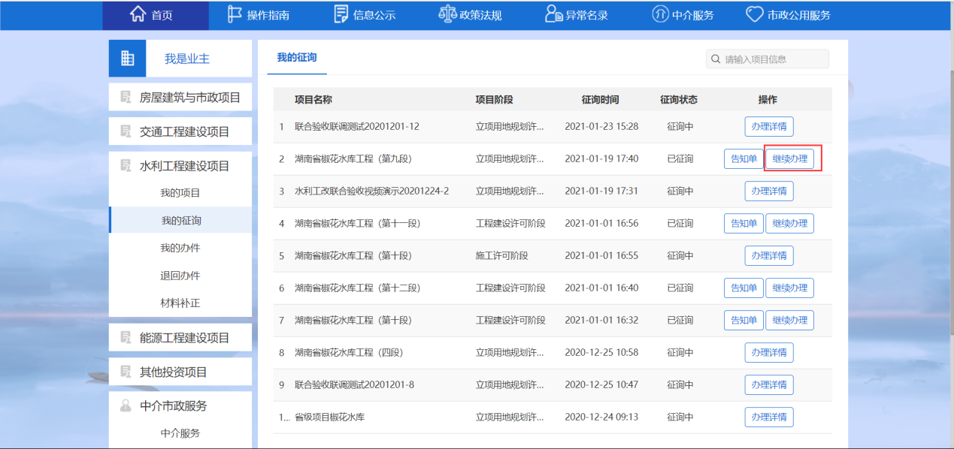
- 继续办理（申报事项）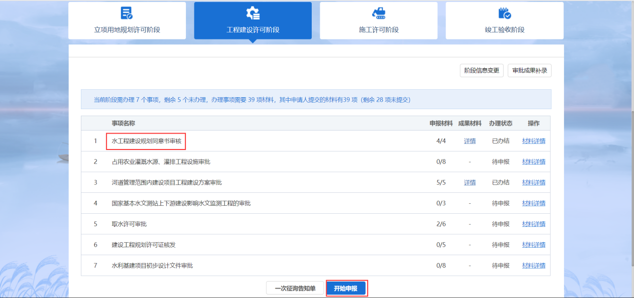

3.7 事项申报
注：事项申报以能源工程建设项目立项用地规划许可阶段为例
第一步：①选择能源工程建设项目—②我的项目—③项目盒
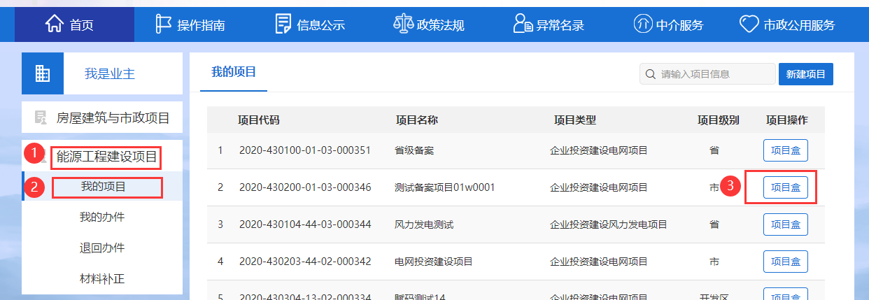
图 3-22进入项目盒
第二步：开始申报
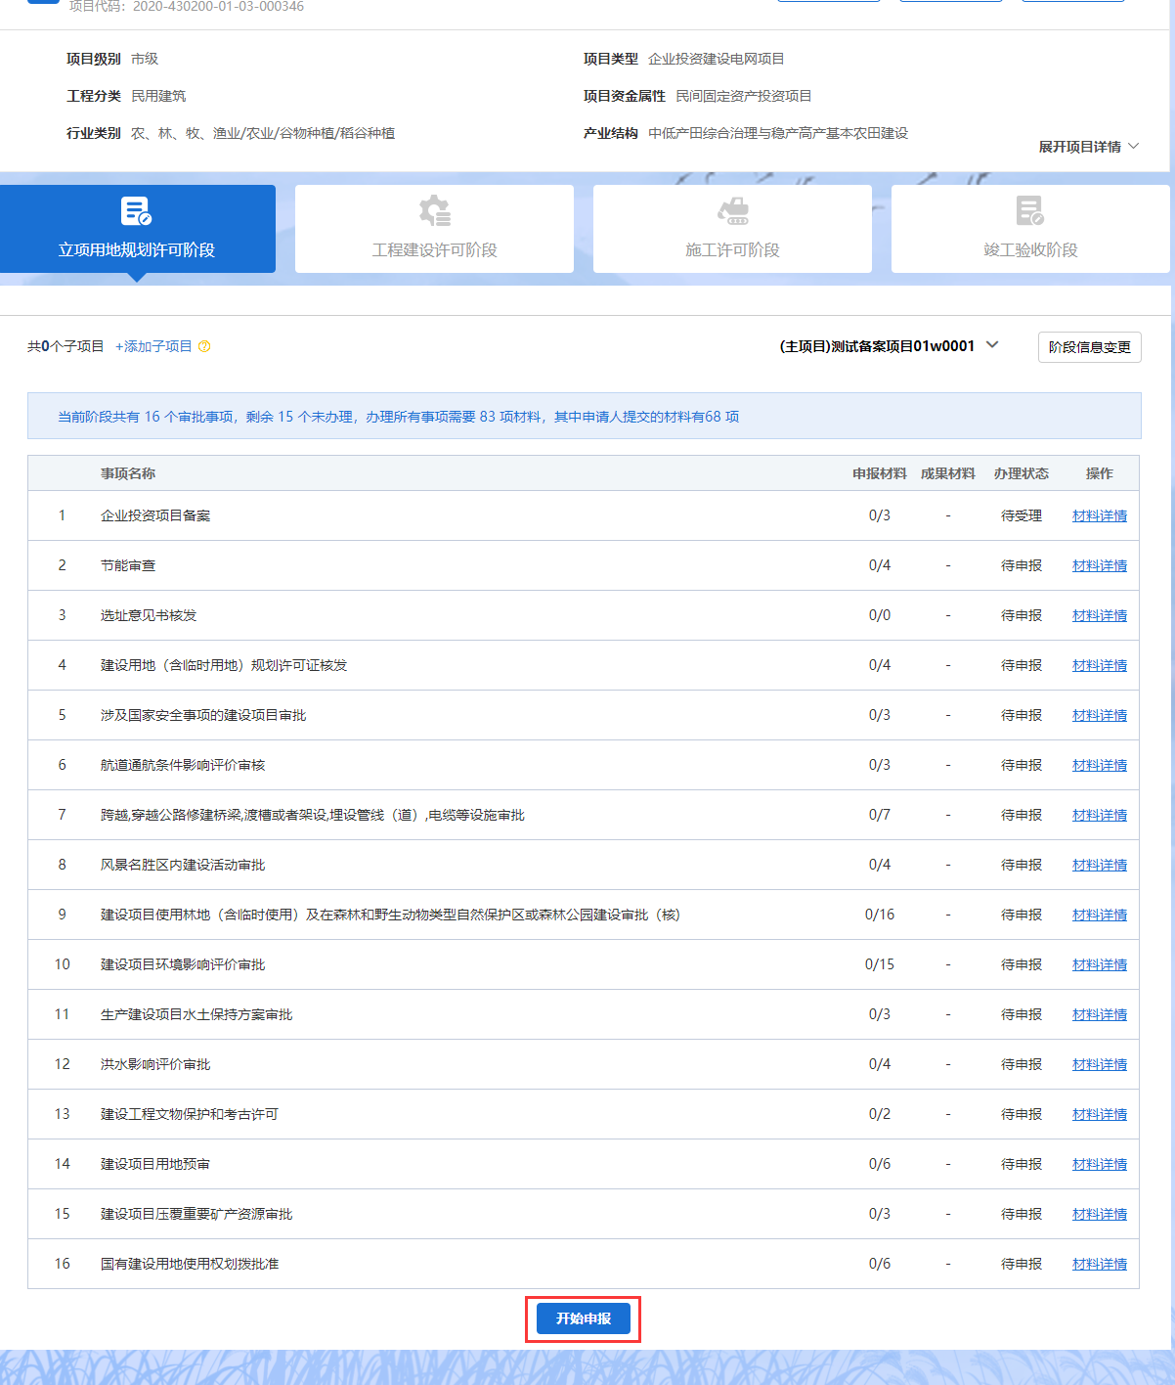
图 3-23开始申报
第三步：填写申请表单
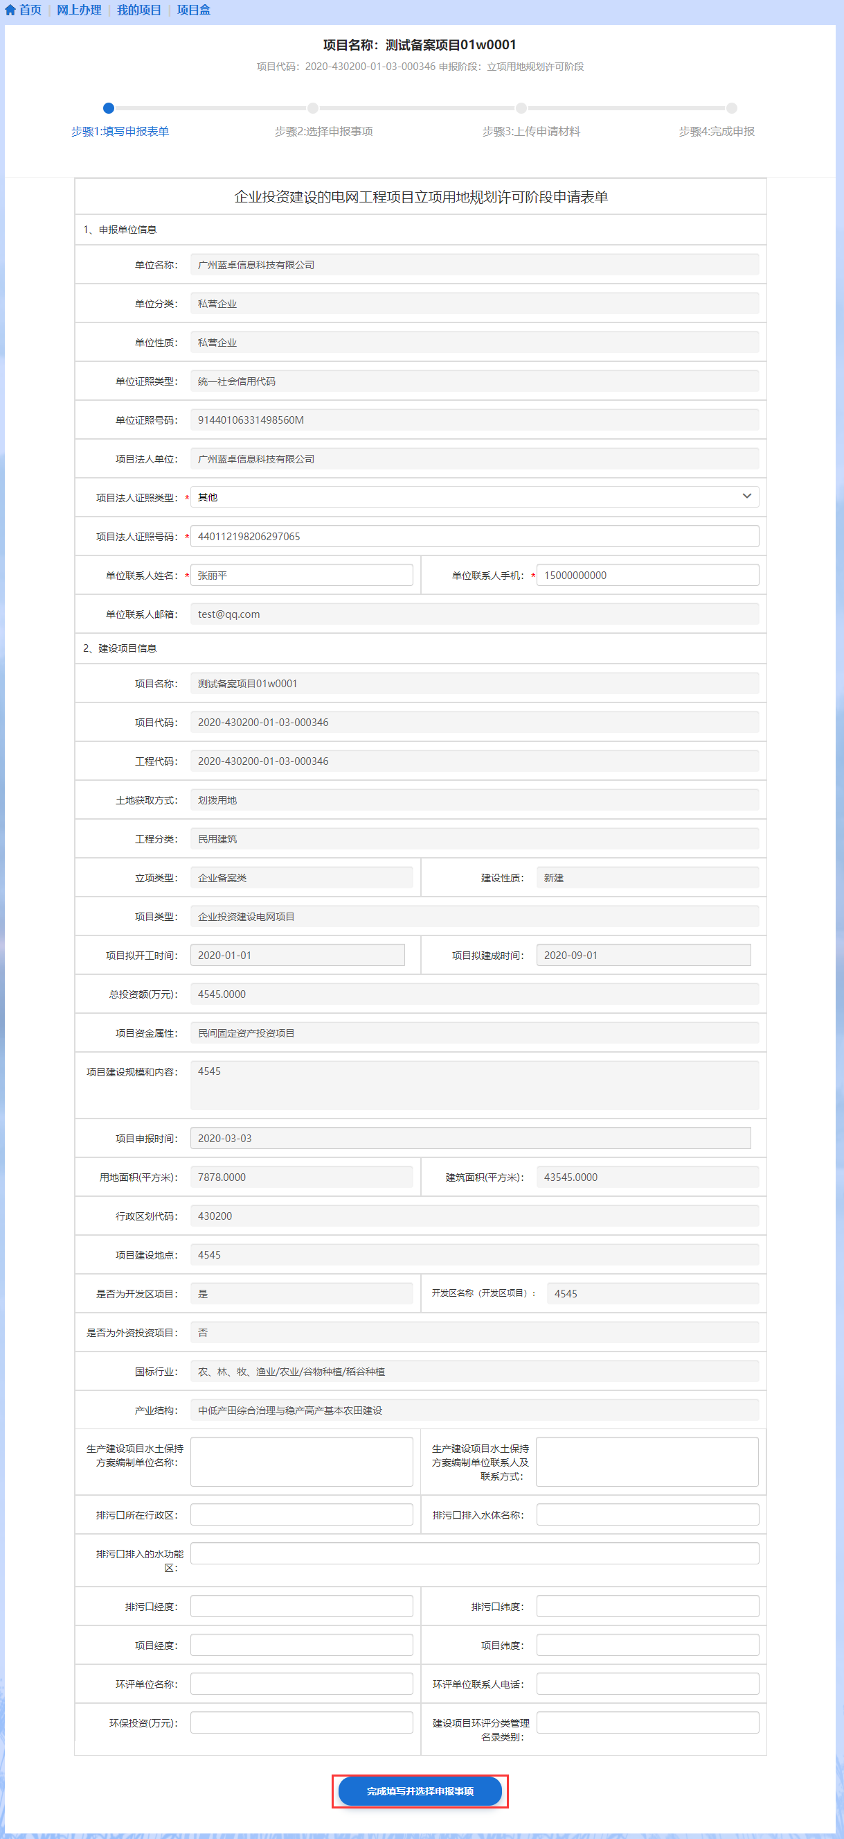
图 3-24填写申报表单
第四步：选择申报事项，点击上传材料
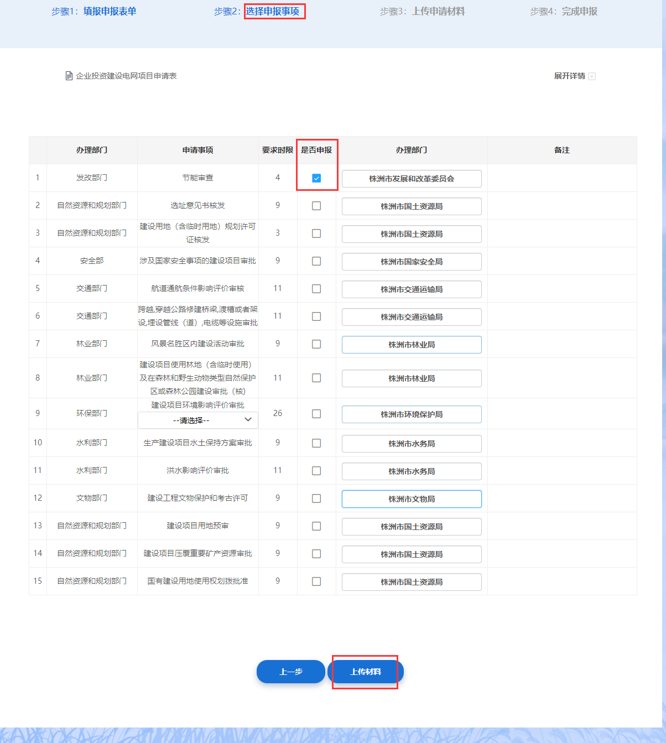
图 3-25上传材料
第五步：上传申请材料，提交申请
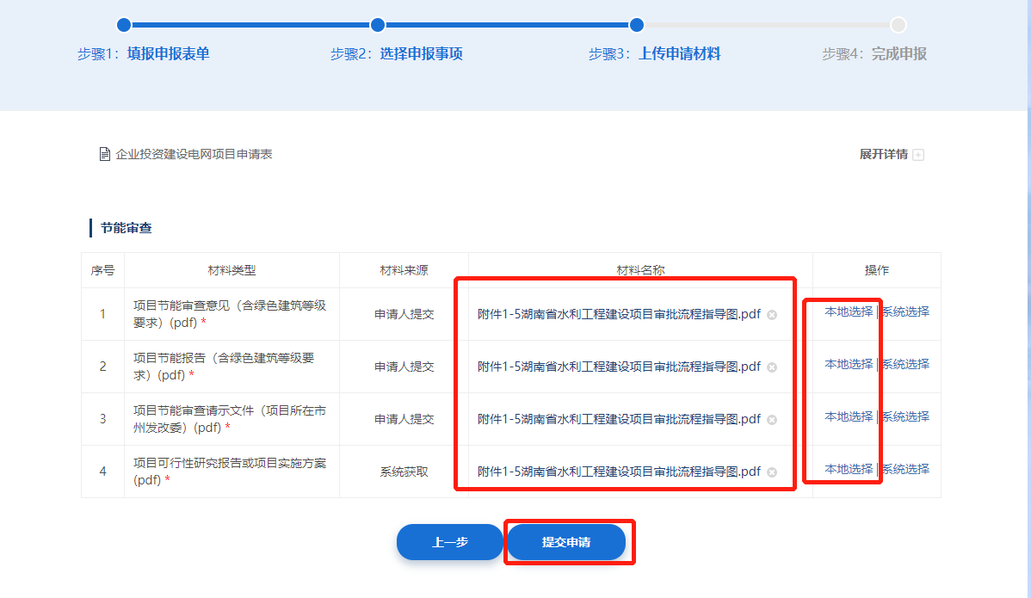
图 3-26提交申请
第六步：完成申报(至此，立项用地许可阶段其中一个事项申报完毕)
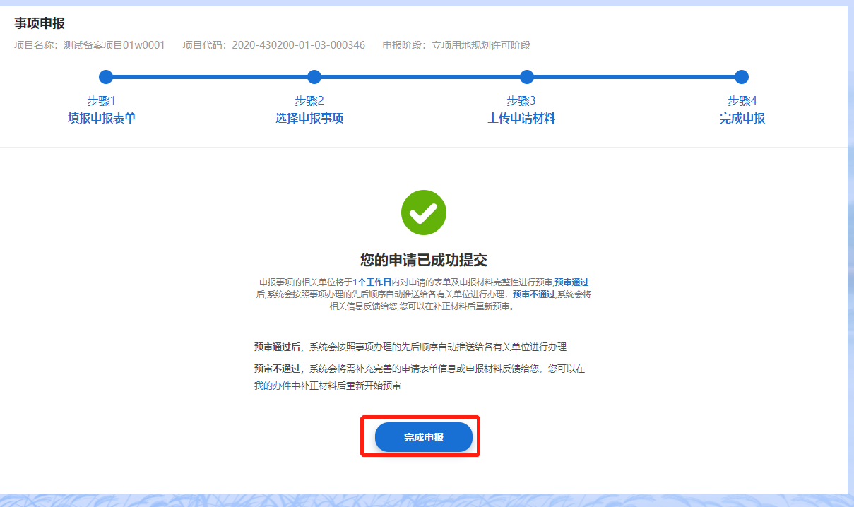
图 3-27完成申报

3.8 填写进度汇报
一，找到需要填写回到进度的项目，进入项目盒，找到填写进度汇报
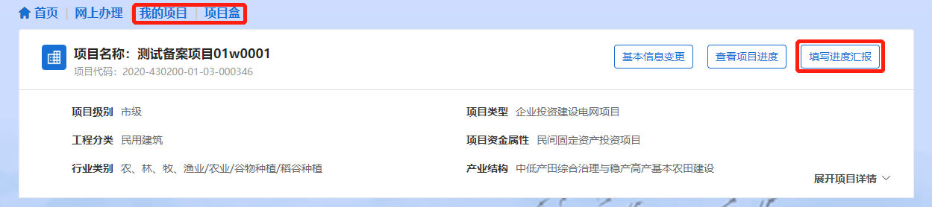
图 3-28填写进度汇报
二，填写项目进度汇报，包括基本信息(项目基本信息、开工信息、竣工信息)、年度计划、项目月报、项目文档
1）基本信息
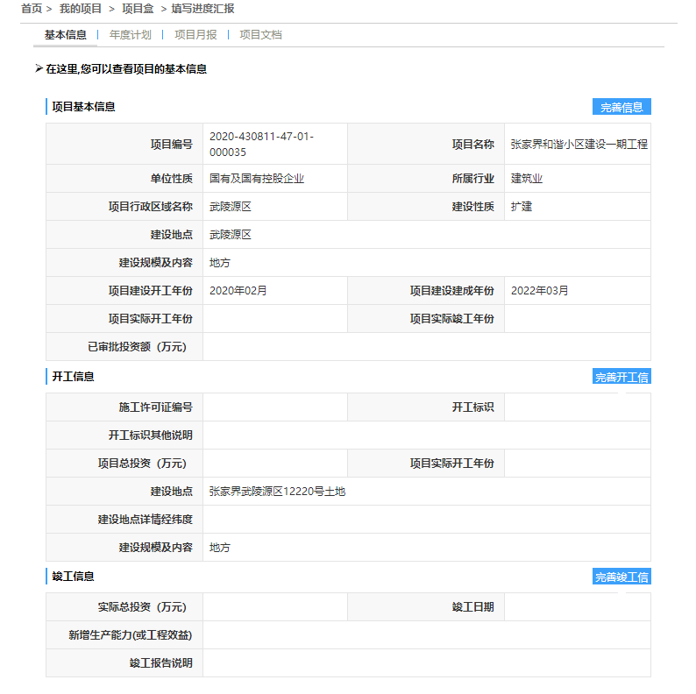
图3-29基本信息
①完善基本信息
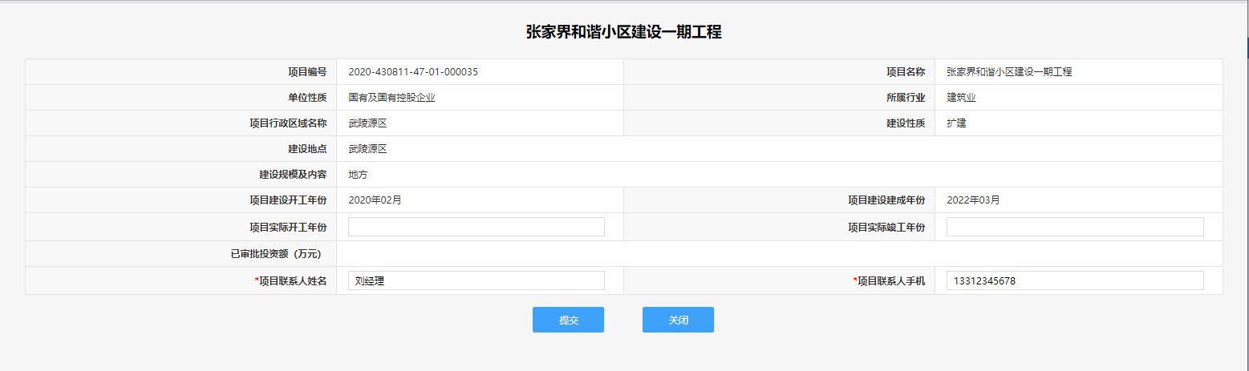
图3-30完善基本信息

②完善开工信息
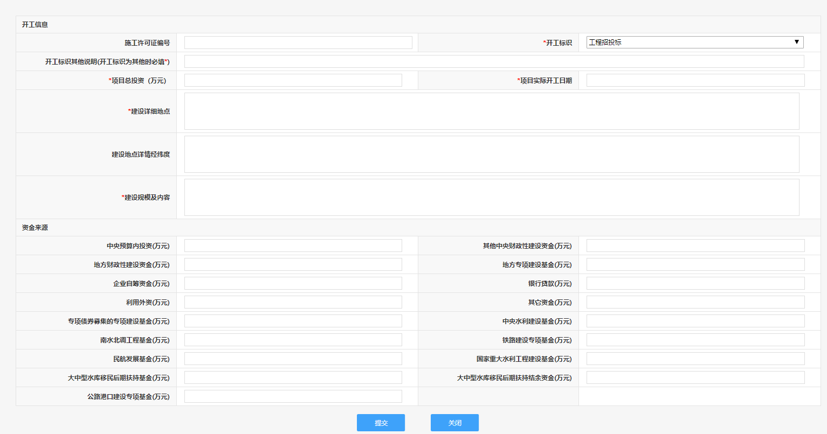
图3-31完善开工信息
③完善竣工信息(有竣工文档才能完善)
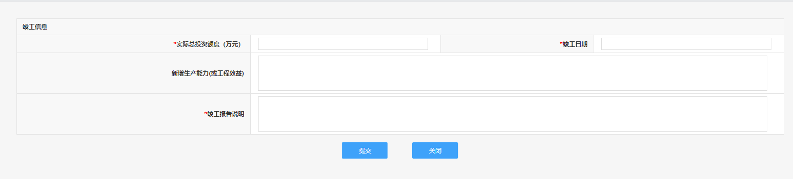
图3-32完善竣工信息
2）年度计划
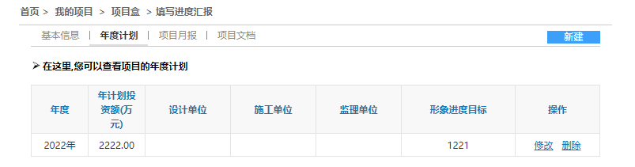
图3-33年度计划

新建年度计划(年计划投资额和资金来源要相等)
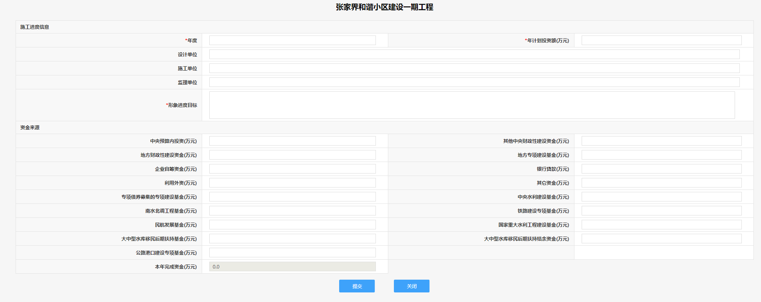
图3-34新建年度计划
3）项目月报
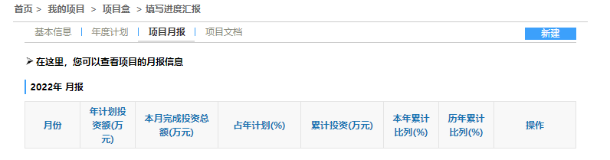
图3-35项目月报
新建项目月报(有年度计划后，才能新建项目月报)
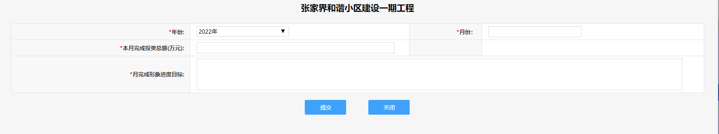
图3-36新建项目月报
4）项目文档(上传相关项目文档)
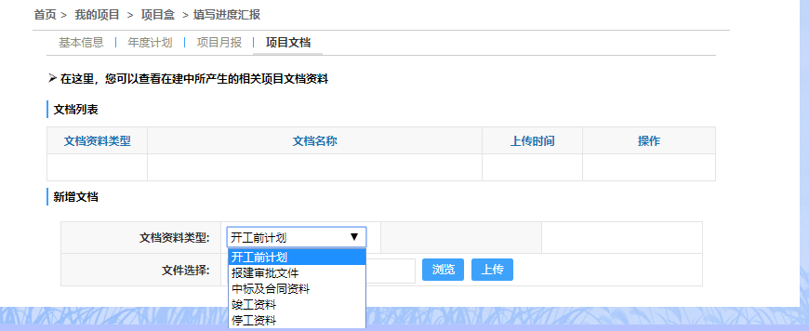
图3-37项目文档

3.9 基本信息变更
对于需要进行基本信息变更的项目，建设单位可在我的项目中选择需要变更的项目，进入项目盒选择基本信息变更。基本信息变更在1-4阶段都可进行，变更后，项目开始征询，继续申报按钮置灰，建设单位无法继续申报事项。如下图所示。（阶段信息变更与基本信息变更可同时进行）
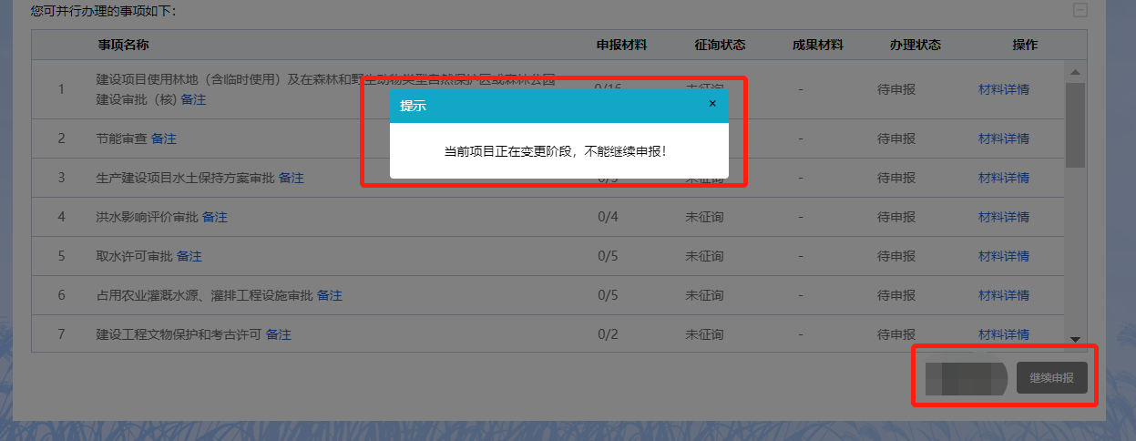
图3-38
1）点击基本信息变更，点击申请变更
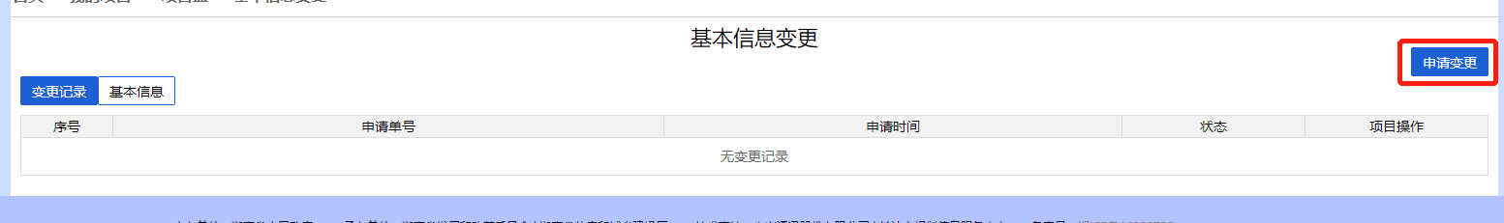
图3-39基本信息变更申请
2）填写基本信息需要变更内容；比如申请变更说明，项目名称，国际行业等。
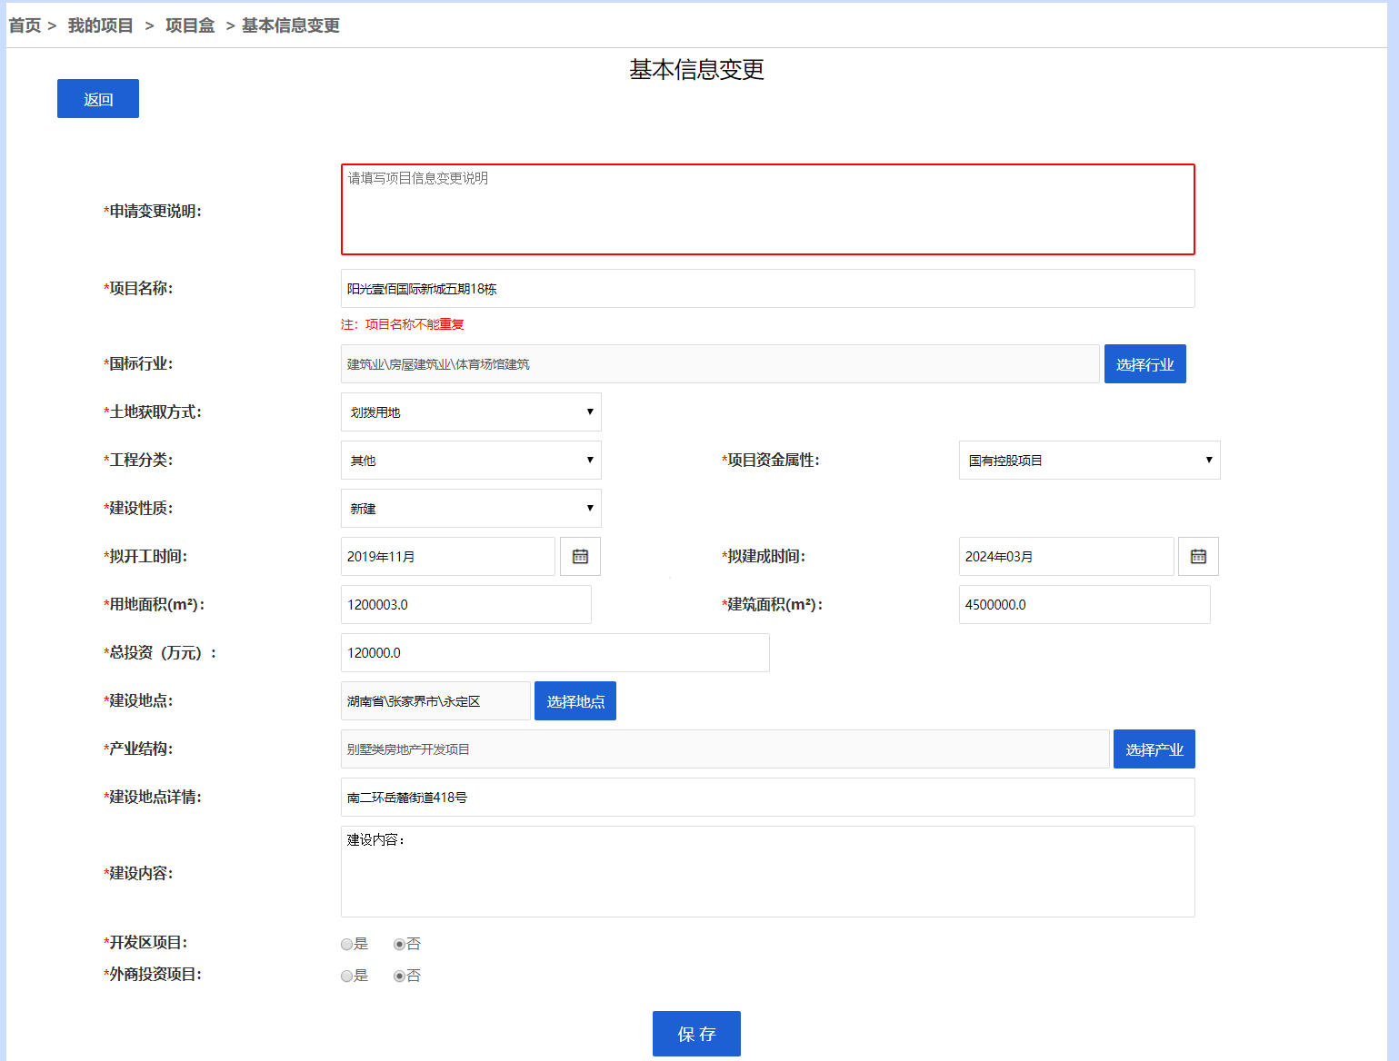
图3-40填写基本信息变更内容
点击保存，基本信息变更申请完成(变更状态为征询中)；
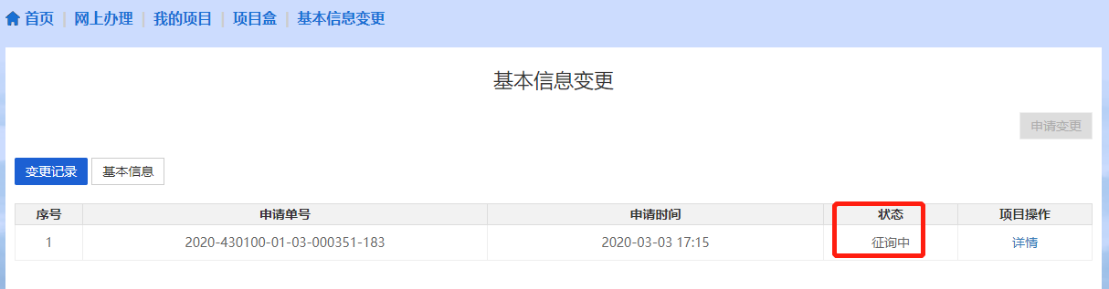
图 3-41变更状态
待审批系统征询完毕后，确认变更；
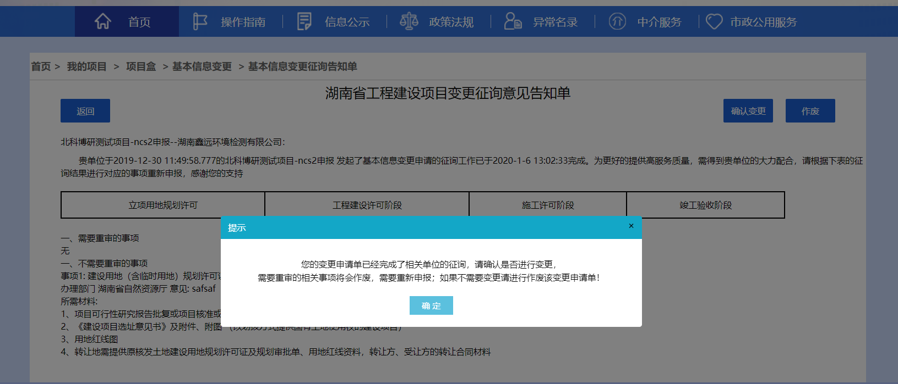
图3-42变更告知单
5）确认变更后，基本信息变更申报完结
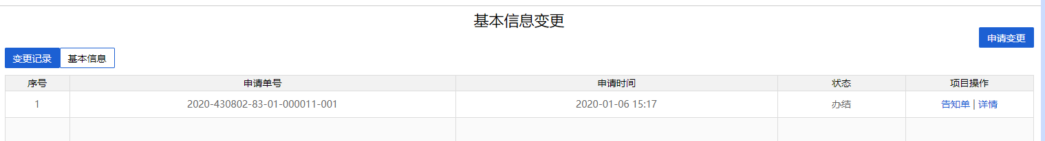
图3-43变更完结

3.10 阶段信息变更
对于阶段信息需要变更的项目，建设单位可在我的项目中选择需要变更的项目，进入项目盒选择阶段信息变更。阶段变更仅针对生产建设项目水土保持方案审批 、建设项目环境影响评价审批两个事项。（阶段信息变更与基本信息变更可同时进行）如阶段信息为空或生产建设项目水土保持方案审批 、建设项目环境影响评价审批事项未申报，则无法申报变更。
1）点击阶段信息变更
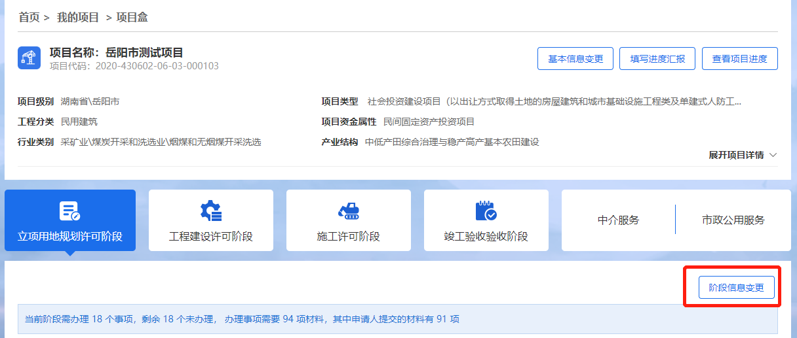

图3-44阶段信息变更申请
2）填写需要变更信息，点击提交；
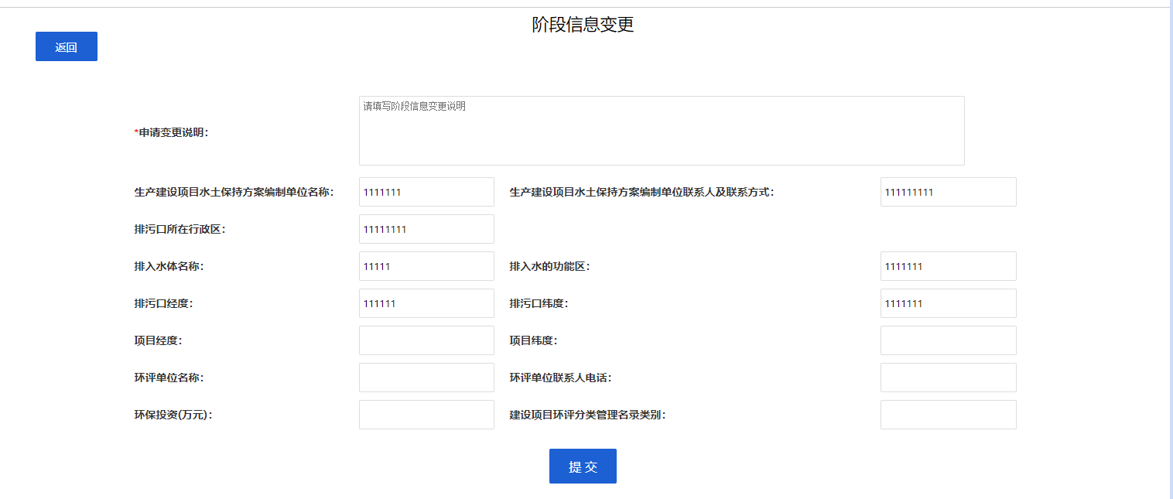
图3-45填写阶段信息变更内容
3）提交变更申请后查可以看阶段信息变更状态和详情
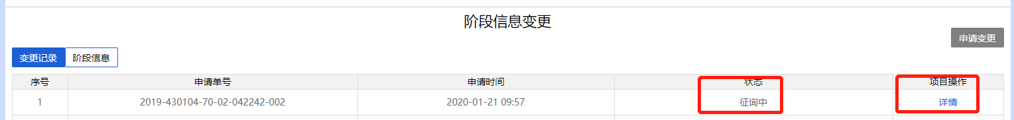
图3-46阶段信息变更状态
4）待审批系统征询完毕后，确认变更，阶段信息变更完毕。
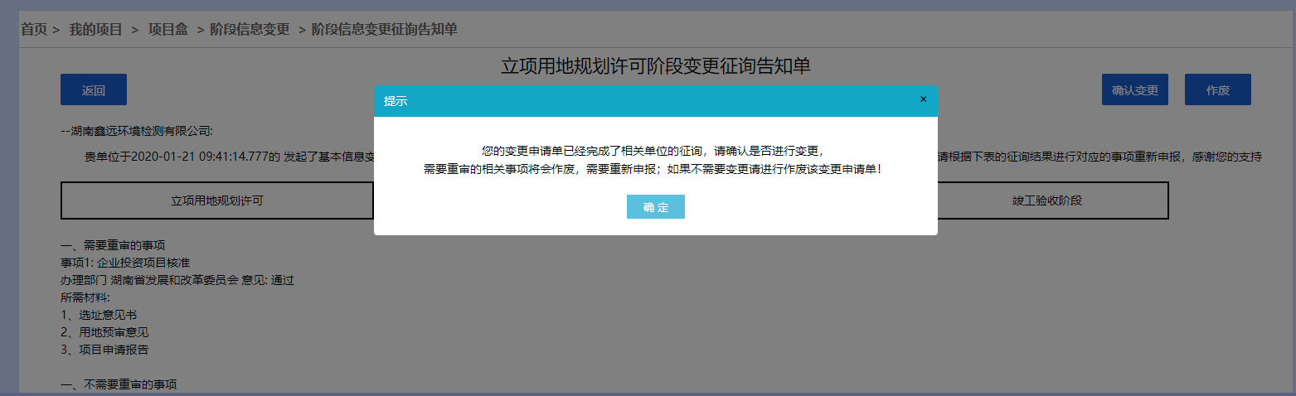
图3-47阶段信息变更征询告知单

3.11 发起联合验收
项目满足联合验收申报条件的，申报单位可以登录申报端，并打开该项目的项目盒，选择竣工验收阶段，点击开始申报，完善阶段表单后勾选5个需要联合验收的事项（档案专项验收、环境保护专项验收、规划核实专项验收、国家安全专项验收、竣工验收），上传并确认材料无误后点确认申请就可以完成申报，推送至工程投资项目审批系统。
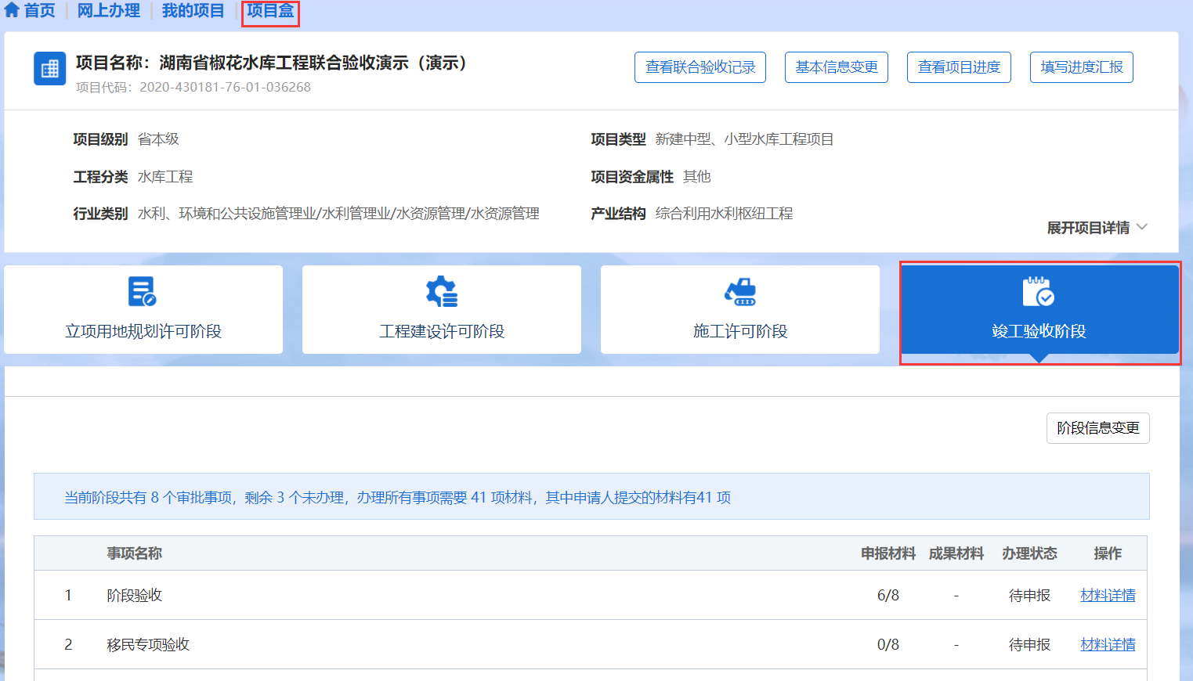

3.12 材料补正
当审批单位在受理建设单位申报的事项后，再退回给建设单位补正材料，建设单位可以通过以下两种方法在系统进行材料补正；
方法一：建设单位可通过项目盒查看到需补正材料的事项。
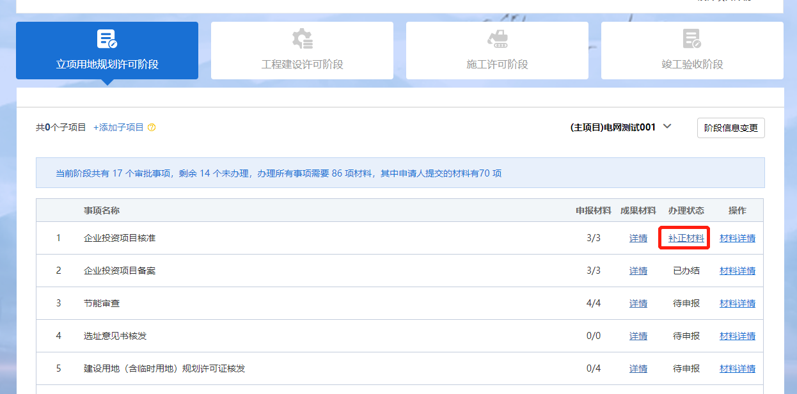
图3-48材料补正
点击“补正材料”，进入材料补正页面，点击【确认】后，该事项不需再次由审批单位受理，直接由退回的审批单位再次办理。
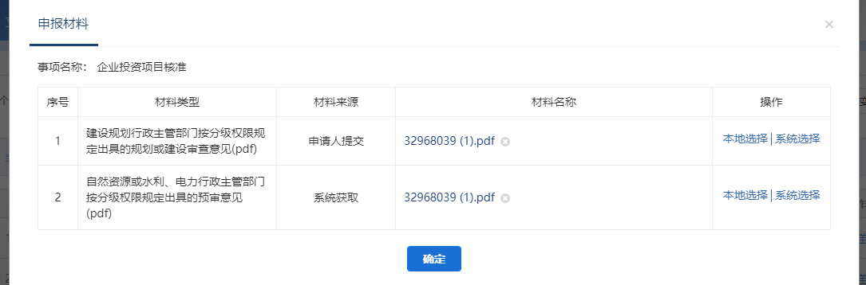
图3-49上传材料
方法二：建设单位通过点击【材料补正】菜单，可查看需补正材料的事项列表，点击“补正材料”，可进入补正材料页面；点击“意见详情”，可查看审批单位的退回意见。
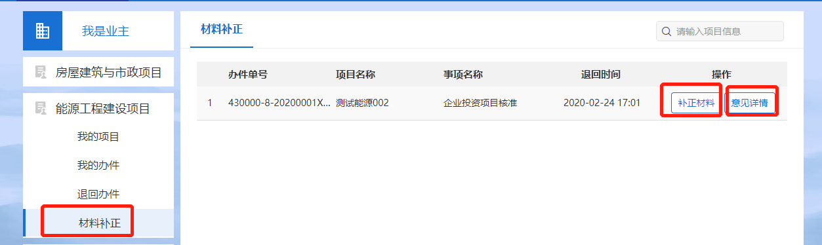
图3-50材料补正

3.13 退回办件重新申报
当审批部门在受理报件单位申报的事项后，再退件回给建设单位；或者审批单位由于受理部门错误或材料错误而不受理事项时，建设单位可以通国一下两种方法完成重新申报；
方法一：建设单位可通过项目盒查看到需重新提交申报的事项。
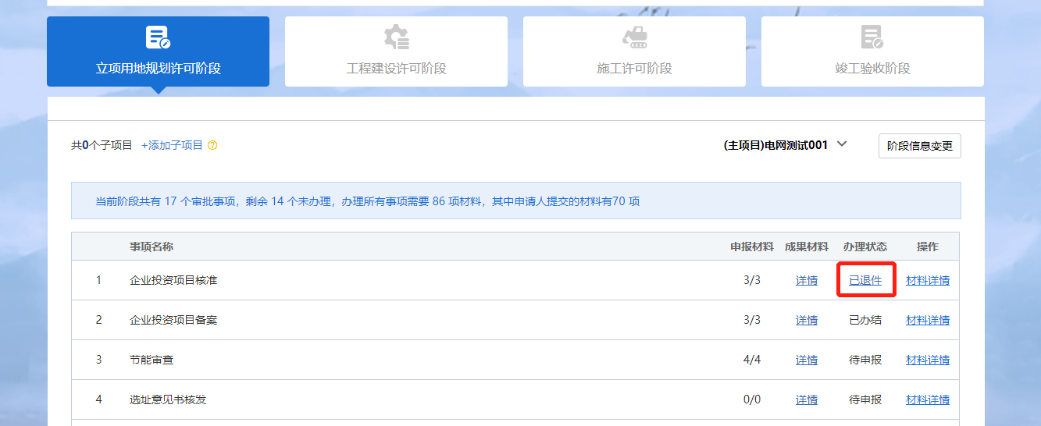
图3-51退回办件
方法二：建设单位通过点击【退回办件】菜单，可查看需重新申报的事项列表，点击“重新申报”，可进入事项申报页面；点击“退回原因”，可查看审批单位的退回意见。
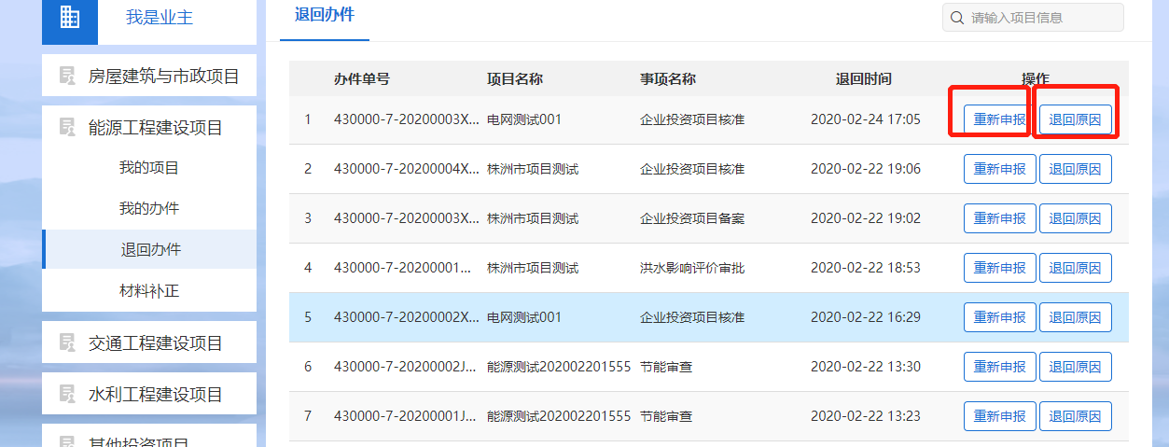
图3-52退回办件

3.14 其他功能介绍
（1）下载批复文件
找到办理状态为办结的事项，点击成果材料详情，点击下载即可下载批复文件，如下图：
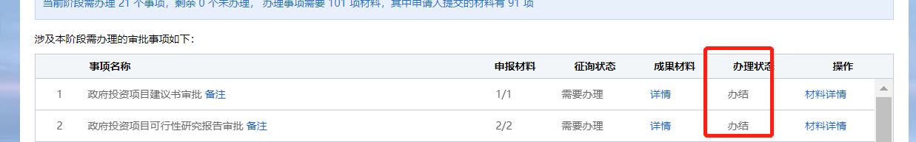
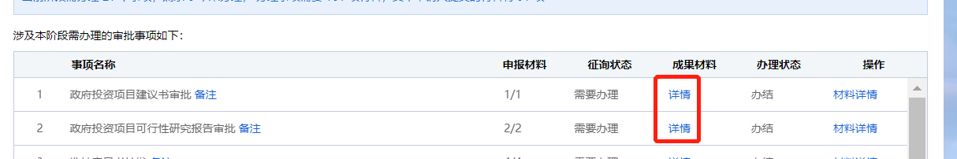
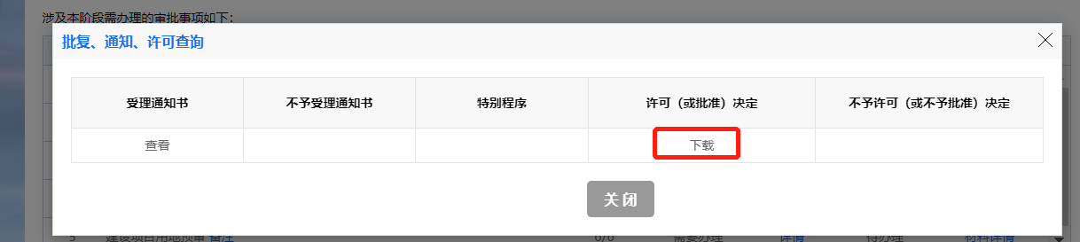
图 3-53批复文件下载
- 查看项目进度
选择需要查看项目进度的项目，点击项目盒，点击查看项目进度；
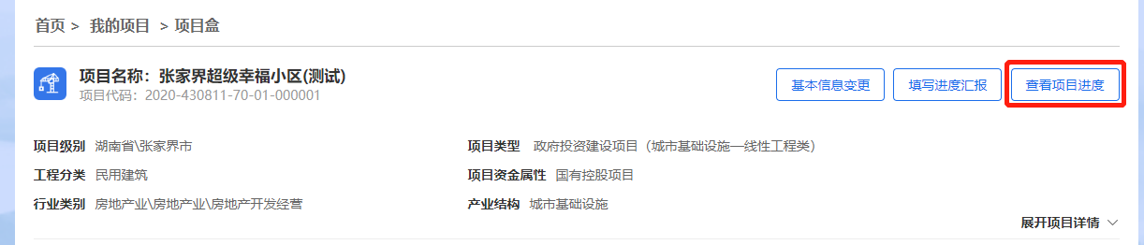
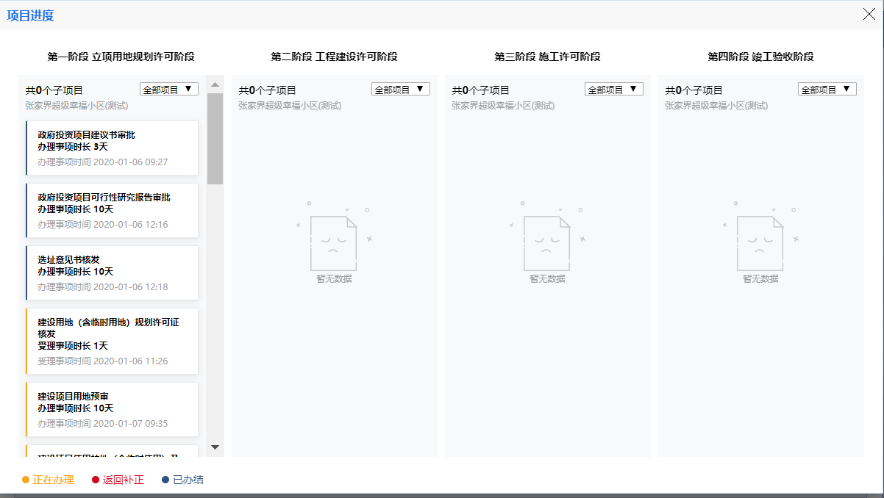
图 3-54查看项目进度

